**Actividad 4.1**

Para realizar el esquema físico-lógico hemos utilizado direcciones ip privadas para configurar la red interna, de esta manera no generarán conflicto con las direcciones de internet. También hemos creado una zona neutra para alojar nuestro servidor web y así tener más seguridad. Y por último hemos creado 3 redes bien diferenciadas la de zona neutra, red de empleados y red de jefes, administradas y encaminadas a través de 2 routers para una mejor distribución y seguridad.

Quedaría de la siguiente manera:

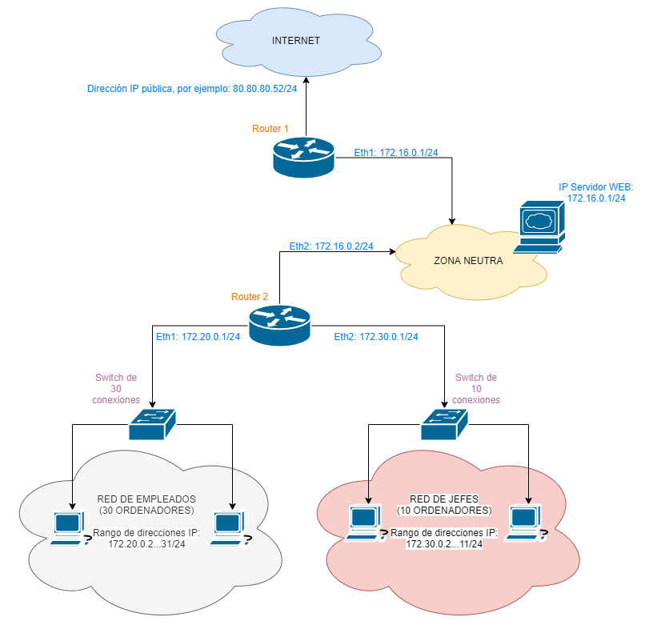

Tabla de enrutado del Router1:

|  |  |  |  |  |  |
| --- | --- | --- | --- | --- | --- |
| Reglas | Interfaz | Origen | Destino | Puerto | Acción |
| 1 | Eth1 | 0.0.0.0/0 | 172.16.0.3/32 | 80 | Permitir acceso desde cualquier dirección a servidor web a través del puerto 80 |
| 2 | Eth1 | 0.0.0.0/0 | 172.16.0.0/24 | - | Denegar cualquier acceso a zona neutra |
| 3 | Eth1 | 172.16.0.1/32 | 0.0.0.0/0 | - | Permitir acceso a internet a través de Eth1 |
| 4 | Eth2 | 172.16.0.2/32 | 0.0.0.0/0 | - | Permitir acceso a internet a través de Eth2 |
| 5 | - | - | - | - | Denegar el resto de acciones no determinadas |

Tabla de enrutado del Router2:

|  |  |  |  |  |  |
| --- | --- | --- | --- | --- | --- |
| Reglas | Interfaz | Origen | Destino | Puerto | Acción |
| 1 | Eth1 | 172.20.0.0/24 | 0.0.0.0/0 | - | Permitir acceso a internet a través de Eth1 |
| 2 | Eth2 | 172.30.0.0/24 | 0.0.0.0/0 | - | Permitir acceso a internet a través de Eth2 |
| 3 | Eth1 | 0.0.0.0/0 | 172.20.0.0/24 | - | Denegar cualquier acceso |
| 4 | Eth2 | 0.0.0.0/0 | 172.30.0.0/24 | - | Denegar cualquier acceso |
| 5 | - | - | - | - | Denegar el resto de acciones no determinadas |

**Actividad 4.2**

Dividimos la red 150.200.10.0/24 en 2 subredes:

* 3 redes de 50 ordenadores
* 4 redes de 12 ordenadores

Hacemos la división de la red en 2 pasos, primero hacemos la que tiene mayor número de ordenadores y luego la de menor.

La red es de clase C así que para dividir en 3 redes necesitaremos coger los 2 primeros bits de la parte del host para formar la subred y los 6 restantes quedarían para el host. La nueva máscara de red será de 26 bits (255.255.255.192) luego el número de equipos de cada red es 2(32-26)=26=64 equipos.

150.200.10.0 (Dirección que identifica la red)

150.200.10.0/26 150.200.10.1-62 (Direcciones Ip válidas para nuestros 50 equipos)

150.200.10.63 (Dirección de Broadcast)

150.200.10.64 (Dirección que identifica la red)

150.200.10.64/26 150.200.10.65-126 (Direcciones Ip válidas para nuestros 50 equipos)

150.200.10.127 (Dirección de Broadcast)

150.200.10.128 (Dirección que identifica la red)

150.200.10.128/26 150.200.10.129-190 (Direcciones Ip válidas para nuestros 50 equipos)

150.200.10.191 (Dirección de Broadcast)

Ya tendríamos las 3 redes de 50 ordenadores y nos quedaría libre la dirección 150.200.10.192-255/26 que vamos a dividir en 4 redes para 12 ordenadores.

De nuevo necesitaremos coger 2 bits de la parte del host así nos quedaría una nueva máscara de red de 28 bits (255.255.255.240) luego el número de equipos de cada red es 2(32-28)=24=16 equipos.

150.200.10.192 (Dirección que identifica la red)

150.200.10.192/28 150.200.10.193-206 (Direcciones Ip válidas para nuestros 12 equipos)

150.200.10.207 (Dirección de Broadcast)

150.200.10.208 (Dirección que identifica la red)

150.200.10.208/28 150.200.10.209-222 (Direcciones Ip válidas para nuestros 12equipos)

150.200.10.223 (Dirección de Broadcast)

150.200.10.224 (Dirección que identifica la red)

150.200.10.224/28 150.200.10.225-238 (Direcciones Ip válidas para nuestros 12 equipos)

150.200.10.239 (Dirección de Broadcast)

150.200.10.240 (Dirección que identifica la red)

150.200.10.240/28 150.200.10.241-254 (Direcciones Ip válidas para nuestros 12 equipos)

150.200.10.255 (Dirección de Broadcast)

Una vez dividida la red en subredes nos han quedado 7 redes nuevas, si por cada red perdemos 2 direcciones la de red y la de broadcast, podríamos decir que de las 256 direcciones a priori válidas perderíamos 14, es decir nos quedan 242 direcciones válidas.

**Actividad 4.3**

Estos son los servicios de red de la unidad:

* *Servicio DHCP* se encarga de la asignación de direcciones ip de manera dinámica o mediante reserva por dirección mac.
* *Servicio DNS* sistema que transforma la dirección ip en un nombre. Hay servidores dedicados a ello que tienen almacenadas las direcciones y resuelven el nombre cuando el cliente (navegador web) lo solicita. También sirve para gestionar los datos de un dominio.
* *Servicio FTP* define un protocolo cliente/servidor que permite la transferencia de archivos de manera autorizada o anónima.
* *Servicio WEB* Se encarga del almacenaje y la difusión de información mediante la distribución de páginas html. Se basa en la arquitectura cliente-servidor, el cliente realiza petición a través del navegador web y el servidor responde devolviendo la información requerida
* *Servicio de correo electrónico* es el sistema más antiguo y a la vez el más usado de internet, sirve para el envío de mensajes a través de la red. Se basa en una arquitectura cliente-servidor pero tiene varios subsistemas para manejar la información de creación, entrada y salida del correo.
* *Servicio de acceso remoto* permite acceder de forma remota a un equipo que esté dentro de la red. Según el tipo de acceso se clasifican en modo terminal o modo gráfico.